INTRUKSI KERJA APLIKASI

SARANA PRASARANA SMK NEGERI 1 CIMAHI

(WEBSITE)

1. Login dan Registrasi akun
2. Halaman login

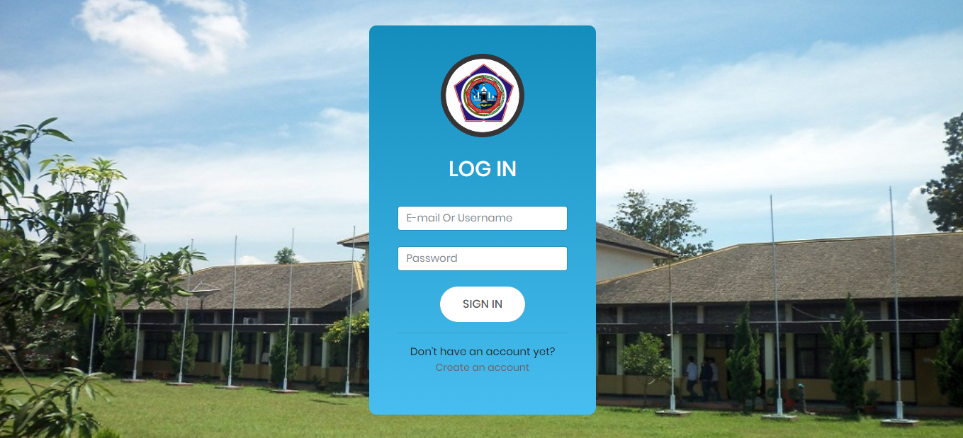

1. Pertama tama setelah anda masuk ke halaman login, jika anda telah memiliki akun silahkan masukan akun yang telah anda miliki.
2. Jika anda belum memiliki akun, klik **“CREATE AN ACCOUNT”** untuk membuat akun baru.
3. Halaman registrasi

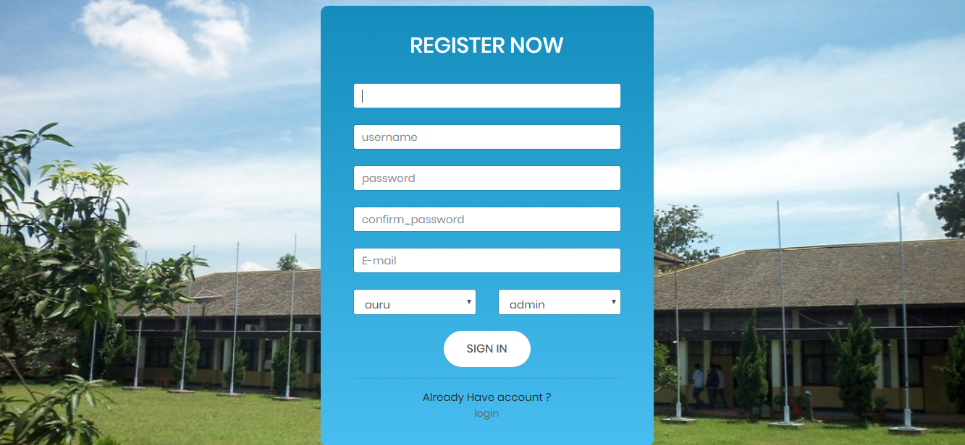

1. Setelah masuk ke halaman register silahkan isikan data data tersebut dengan sesuai.
2. Untuk user tidak dapat menginpunkan nama user yang sama dengan yang telah tercantum. Ketika user name yang anda masukan terdapat data yang sama, akan memunculkan notifikasi untuk pemberitahuan.
3. Pwngisian password minimal adalah 6 digit.
4. User Level Admin
5. Dasboar admin

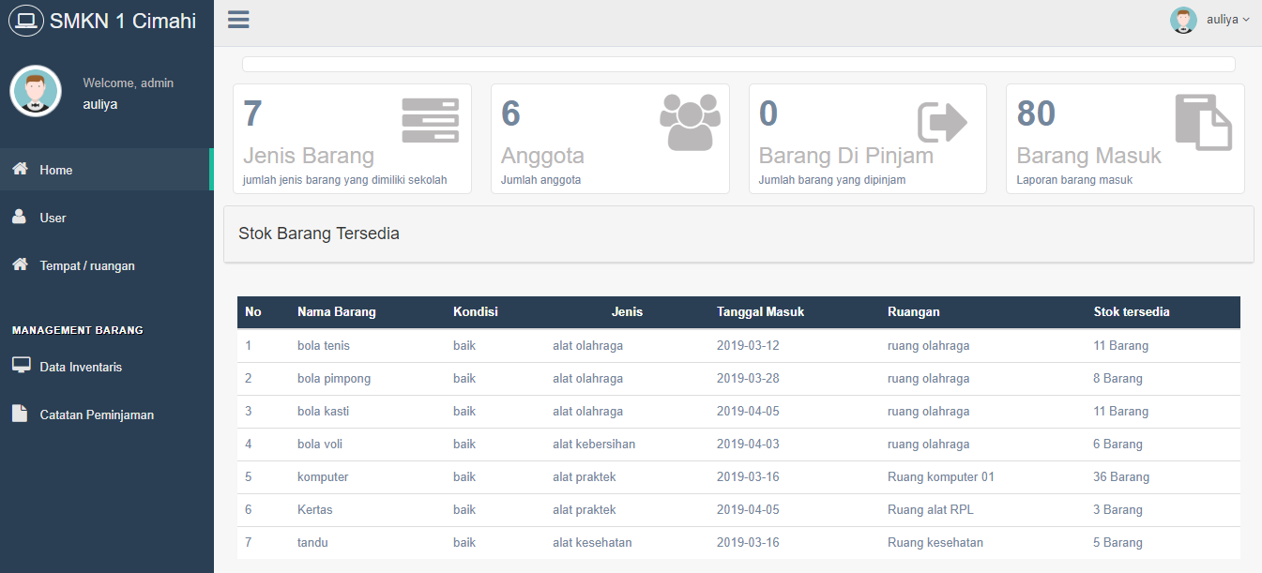

1. Jika anda masuk sebagai admin, maka tampilan pertama yang akan muncul adalah tapilan seperti diatas.
2. Terdapat data data seperti data jenis barang, data anggota,data barang yang di pinjam, jumlah barang inventaris, dan jumlah stok tersedia.
3. Halaman list user

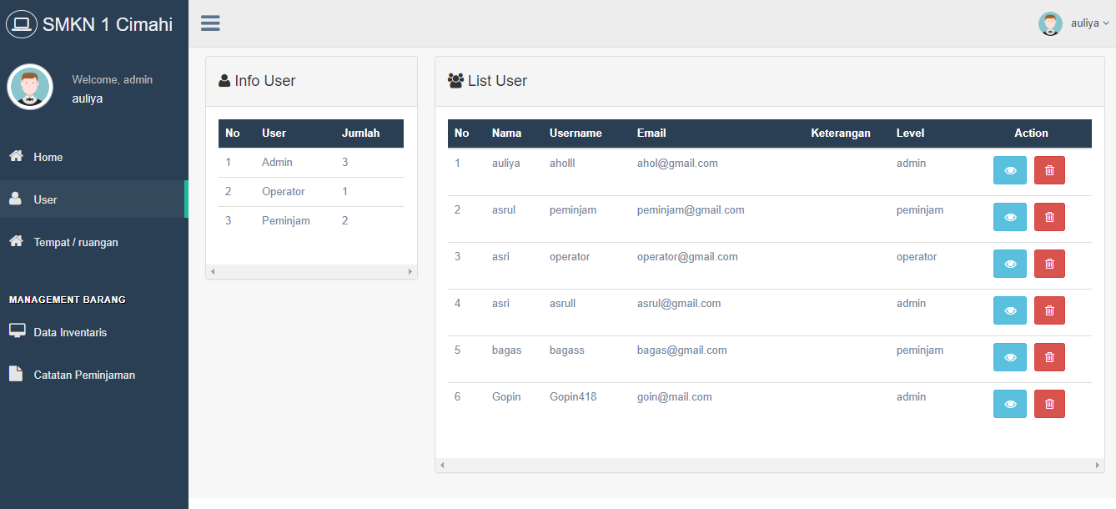

1. Halaman di atas adalah halaman data user dimana admin dapat mengetahui siapa saja yang telah melakukan registrasi di aplikasi tersebut.
2. Untuk menghapus data user anda bisa menekan button seperti gambar disamping.
3. Untuk mengubah dan melihat data user anda bisa klik button seperti gambar disamping.
4. Halaman lihat dan edit user

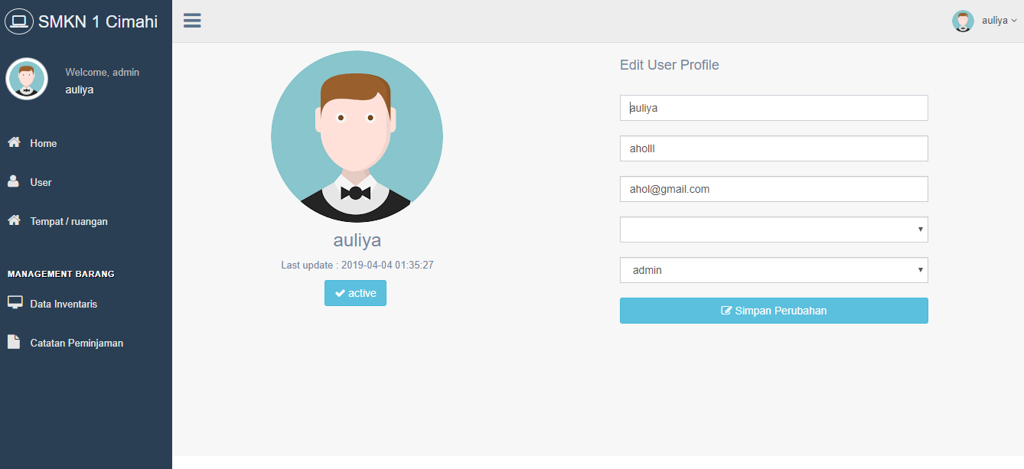

1. Ketika anda masuk kehalaman lihat user maka anda dapat mengetahui tentang data user tersebut, dan mengetahui bahwa akun user tersebut masih aktif atau tidak.
2. Untuk merubah data nya, anda hanya tinggal merubah data mana yang akan dirubah, setelah itu klik button “SIMPAN PERUBAHAN” maka data user akan berubah.
3. Halaman data ruangan

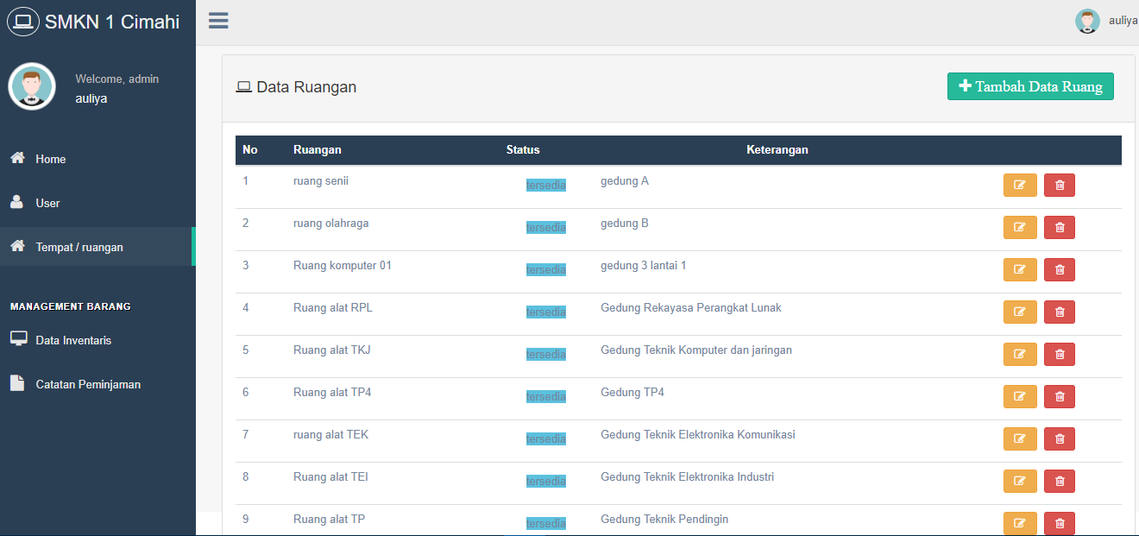

1. Halaman data ruang adalah halaman agar admin mengetauhi terdapat ruangan apa saja yang terdapat barang inventaris yang dimiliki sekolah.
2. Anda bisa meng hapus data tersebut dengan meng klik button .
3. Selain itu data ruangan pun bisa anda rubah dengan meng klik button .
4. Setelah mengklik button diatas akan muncul halaman edit, dan anda tinggal merubah datanya sesuai data yang diinginkan.

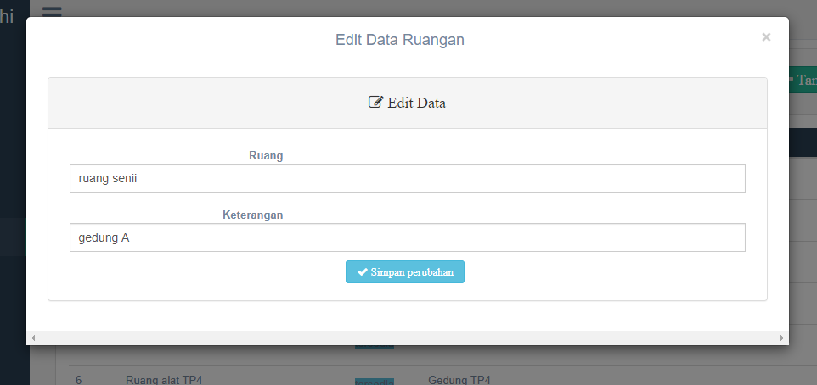

1. Untuk menambahkan data ruangan baru anda bisa meng klik button



1. Halaman tambah ruangan

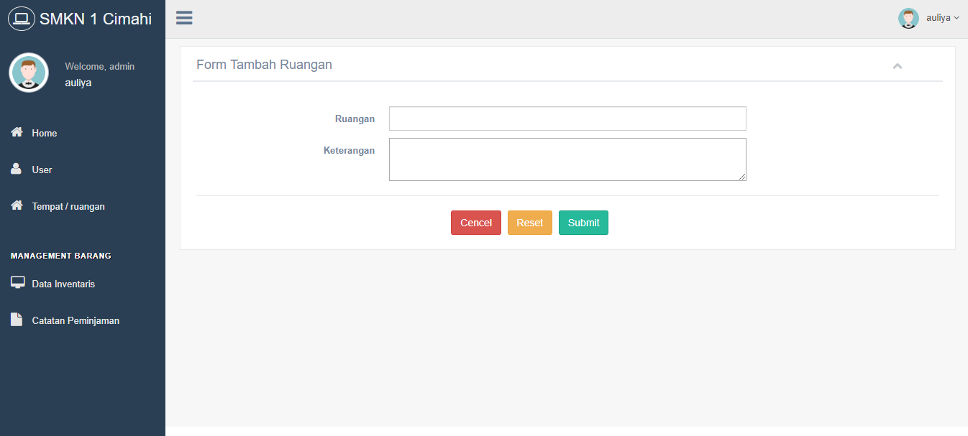

1. Untuk menambahkan data ruang anda hanya tinggal meng inputkan data data nya.
2. Setelah data terisi klik button “SUBMIT”.
3. Jika anda tidak jadi menambahkan data klik button “ CENCEL”.
4. Untuk menghapus data yang telah diisi klik button “RESET”
5. Halaman data inventaris

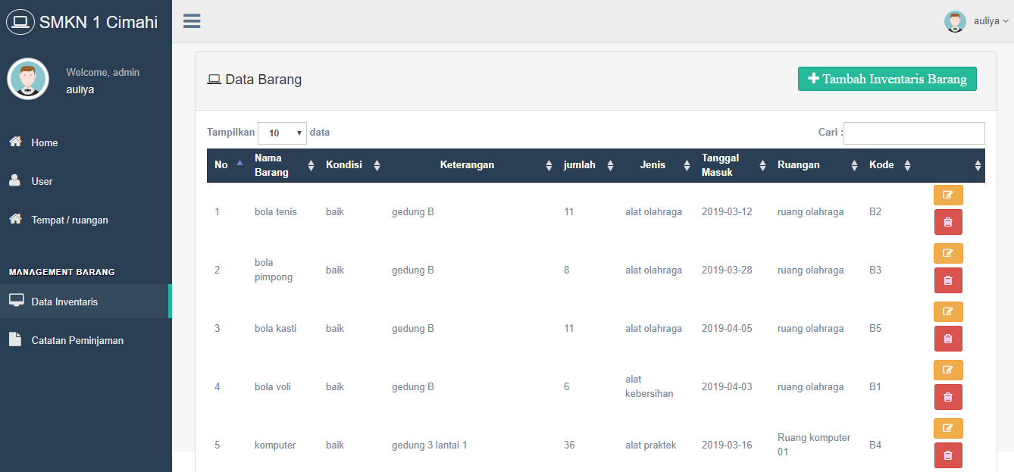

1. Halaman data inventaris adalah halaman agar admin mengetauhi barang atau inventaris apa saja yang dimiliki sekolah.
2. Anda bisa meng hapus data tersebut dengan meng klik button .
3. Selain itu data ruangan pun bisa anda rubah dengan meng klik button .
4. Setelah mengklik button diatas akan muncul halaman edit, dan anda tinggal merubah datanya sesuai data yang diinginkan.

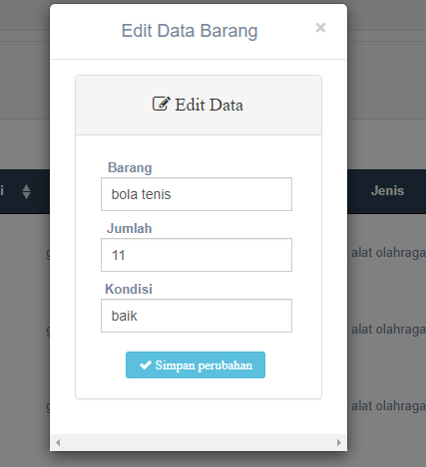

1. Untuk menambahkan data inventaris baru anda bisa meng klik button



1. Halaman form tambah inventaris

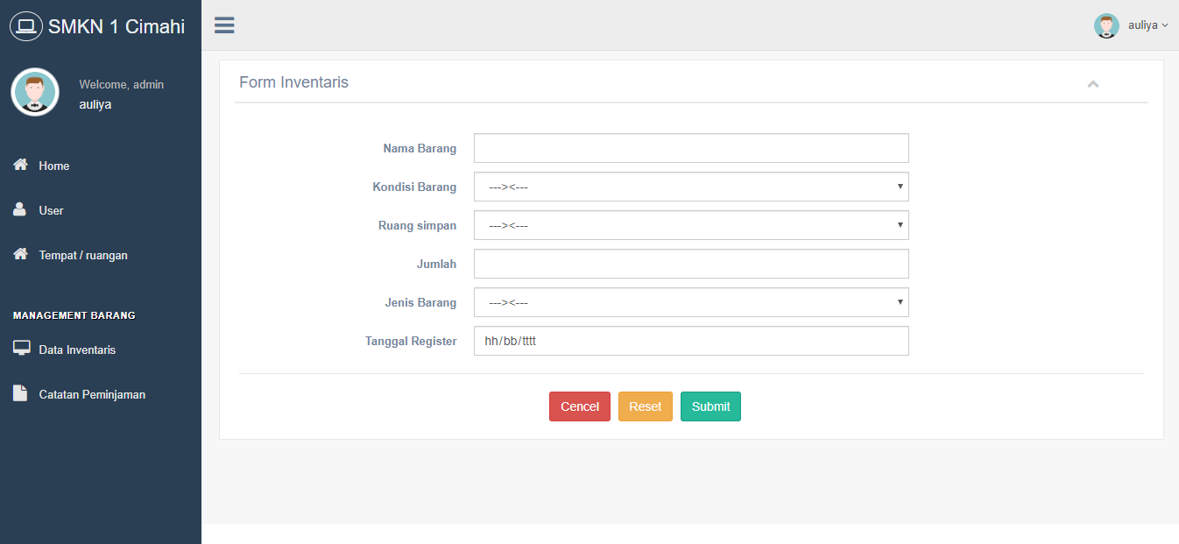

1. Halaman tambah inventaris adalah halaman untuk anda menambahkan data inventaris baru.
2. Setelah data terisi klik button “SUBMIT”.
3. Jika anda tidak jadi menambahkan data klik button “ CENCEL”.
4. Untuk menghapus data yang telah diisi klik button “RESET”.
5. Data peminjaman

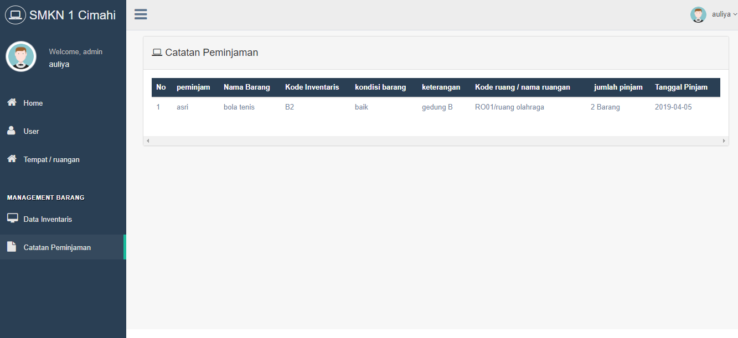

1. Halaman data peminjaman adalah halaman untuk admin mengetahui siapa saja peminjam yang sedang meminjam barang, dan mengontrol jika terdapat peminjam yang belum mengembalikan barang.

B. User Operator

1. Dasboard operator

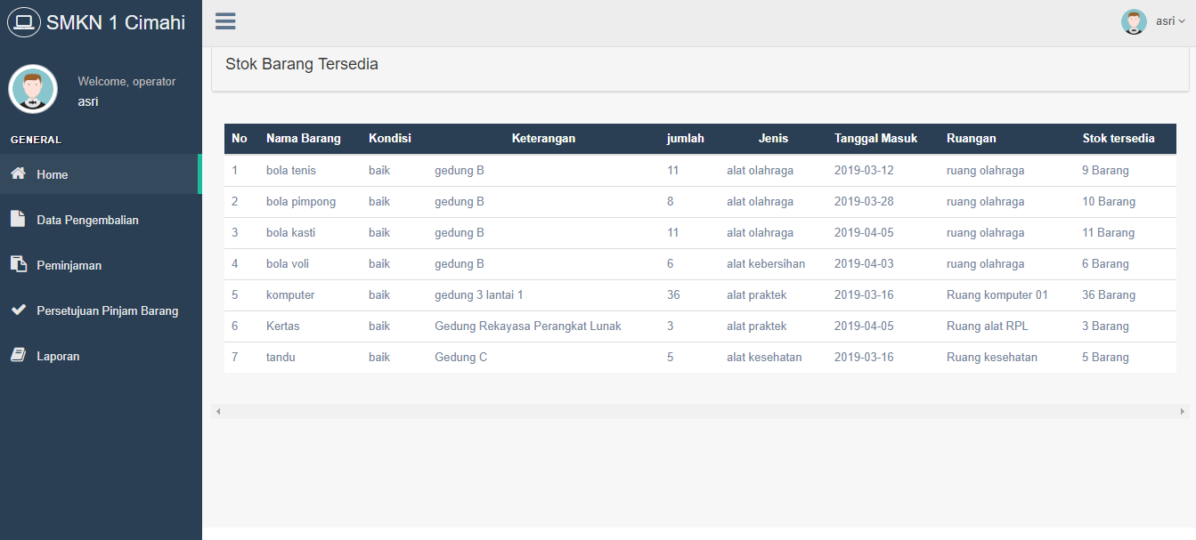

1. jika anda masuk sebagai operator halaman yang pertama kali muncul adalah halaman seperti diatas, terdapat data stok barang yang tersedia.

2. Data pengembalian

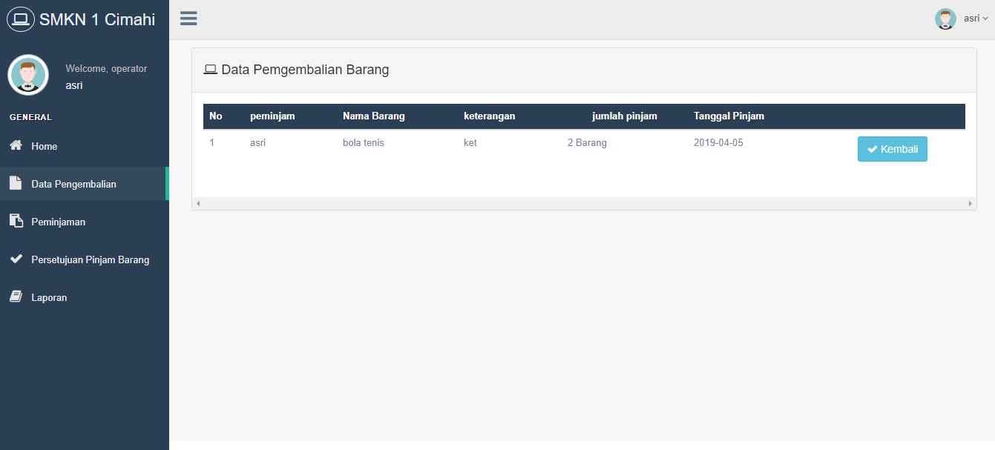

1. data pengembalian adalah halaman dimana operator mengatur data jika barang yang telah dipinjam oleh peminjam telah dikembalikan.
2. Halaman ini pun bisa menjadikan informasi untuk operator untuk mengetahui barang mana yang belum kembali dan siapa yang meminjam nya.
3. Untuk melakukana aksi pengembalian data anda hanya tinggal meng klik button .

3. data pinjam barang

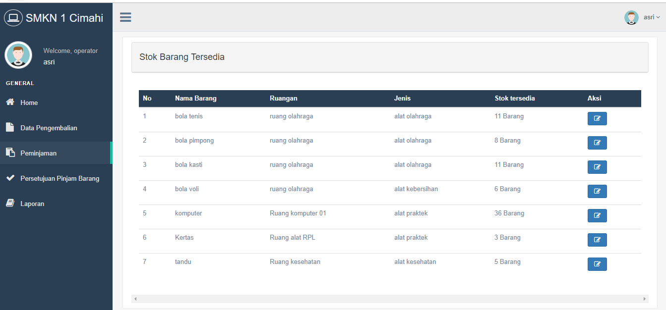

1. data pinjam barang adalah halaman untuk melakukan peminjaman barang, jika terdapat pegawai yang tidak memiliki akun dan ingin meminjam barang bisa melalui operator untuk melakukan transaksi peminjaman barang.
2. Terdapat data data barang yang tersedia, untuk melakukan peminjaman ada hanya tinggal meng klik button .
3. Setelah anda mengklik button diatas maka akan muncul tampilan seperti dibawah, anda hanya tinggal mengisikan data data nya dengan sesuai. Setelah anda mengisi data tunggulah sampai permintaan anda telah disetujui.

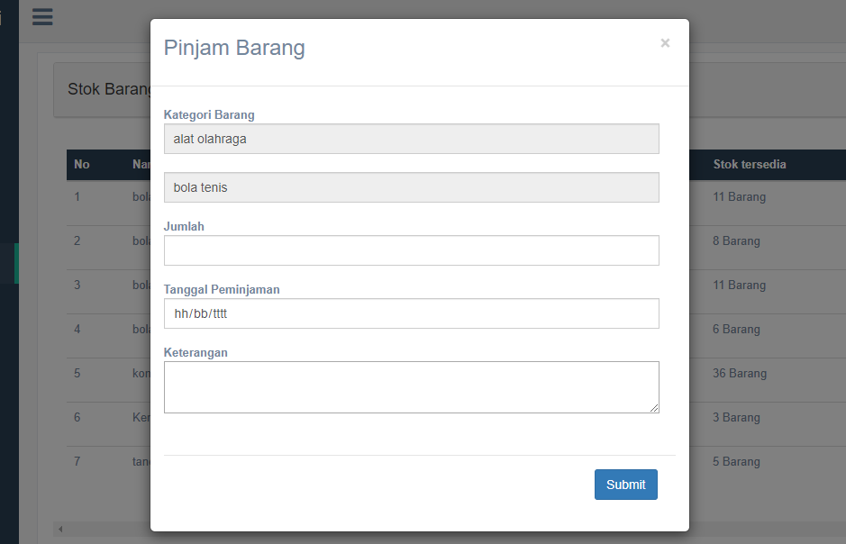

4.Approve permintaan

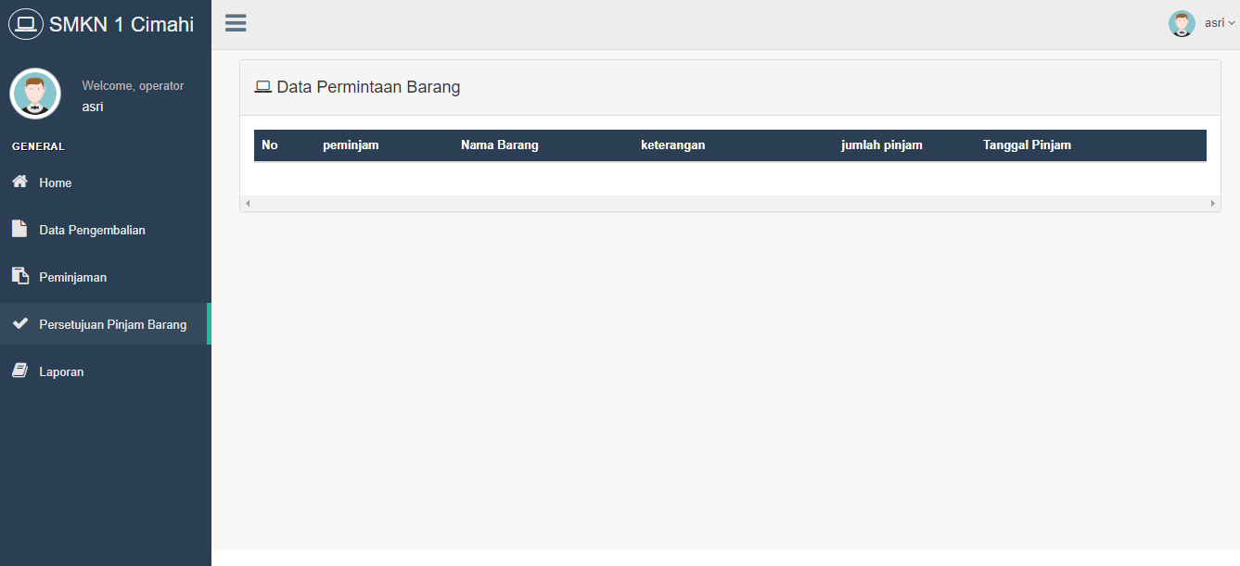

1. halaman approve permintaan adalah halaman dimana operator dapat mengetahui jika ada peminjam yang akan meminjam barang. Oprator dapat menolak atau men setujui permintaan tersebut.
2. Untuk menerima permintaan klik button .
3. Untuk menolak permintaan klik button .

5. laporan peminjaman

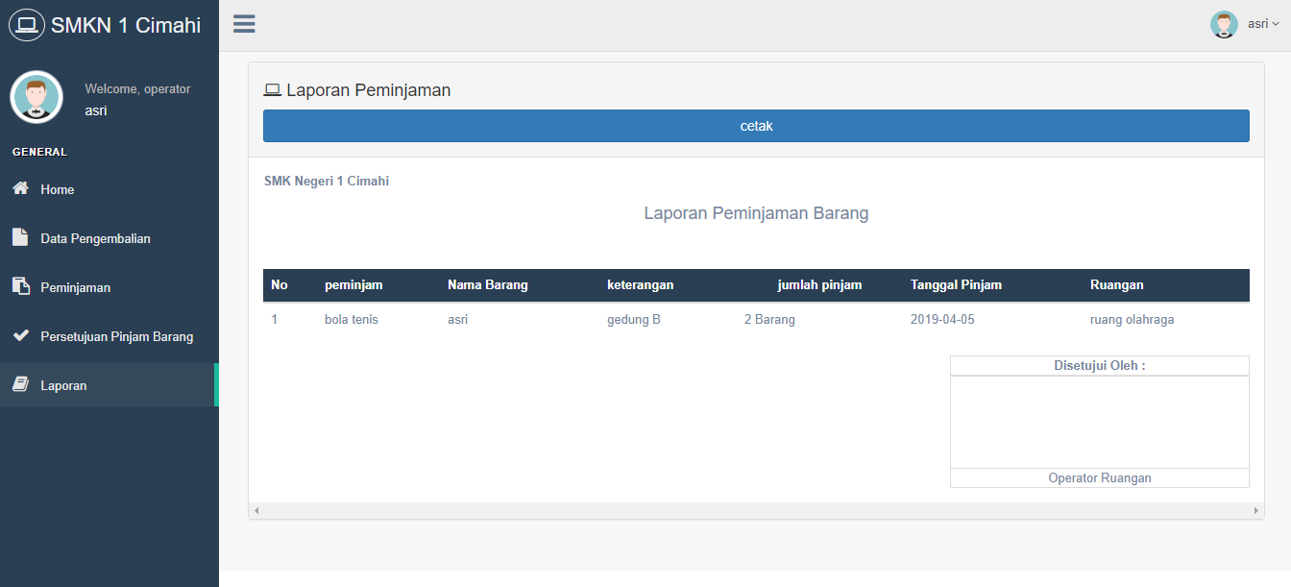

1. halaman laporan peminjaman adalah halaman untuk mengetahui bahwa permintaan anda telah disetujui.
2. Klik button  untuk mencetak halaman laporan.
3. Berikut adalah halaman jika anda akan mencetak laporan peminjaman tersebut.

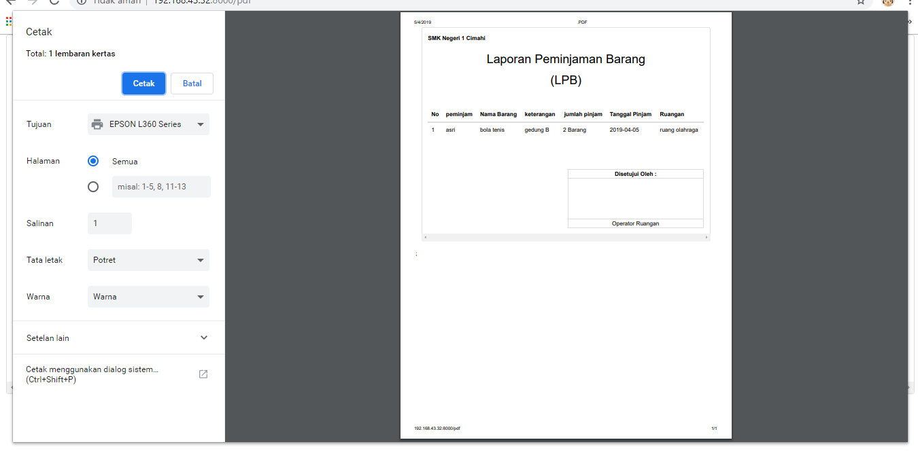

C. user peminjam

1. dasboard peminjam

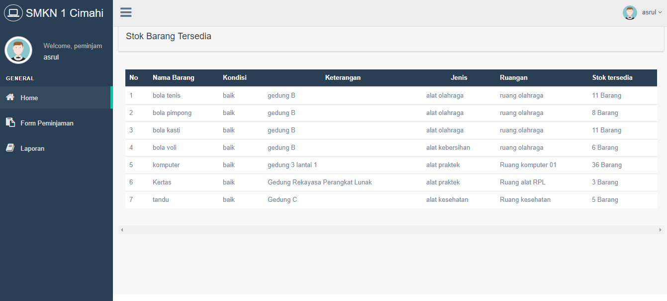

1. jika anda masuk sebagai peminjam sebagai peminjam maka halaman yang pertama kali muncul adalah halaman seperti diatas.
2. Terdapat data stok barang yang tersedia.

2. pinjam barang



1. data pinjam barang adalah halaman untuk melakukan peminjaman barang yang akan anda pinjam.
2. Terdapat data data barang yang tersedia, untuk melakukan peminjaman ada hanya tinggal meng klik button .
3. Setelah anda mengklik button diatas maka akan muncul tampilan seperti dibawah, anda hanya tinggal mengisikan data data nya dengan sesuai. Setelah anda mengisi data tunggulah sampai permintaan anda telah disetujui.



3. laporan

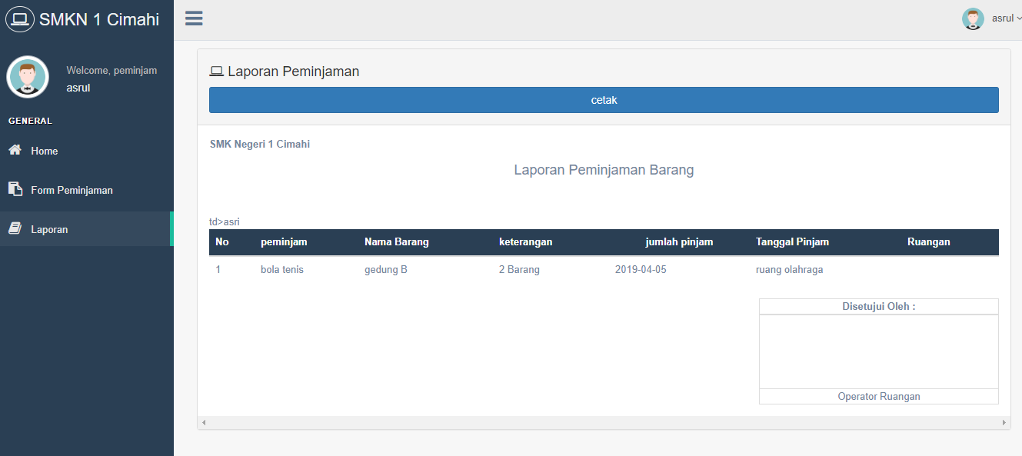

1. halaman laporan peminjaman adalah halaman untuk mengetahui bahwa permintaan anda telah disetujui.
2. Klik button  untuk mencetak halaman laporan.
3. Berikut adalah halaman jika anda akan mencetak laporan peminjaman tersebut.

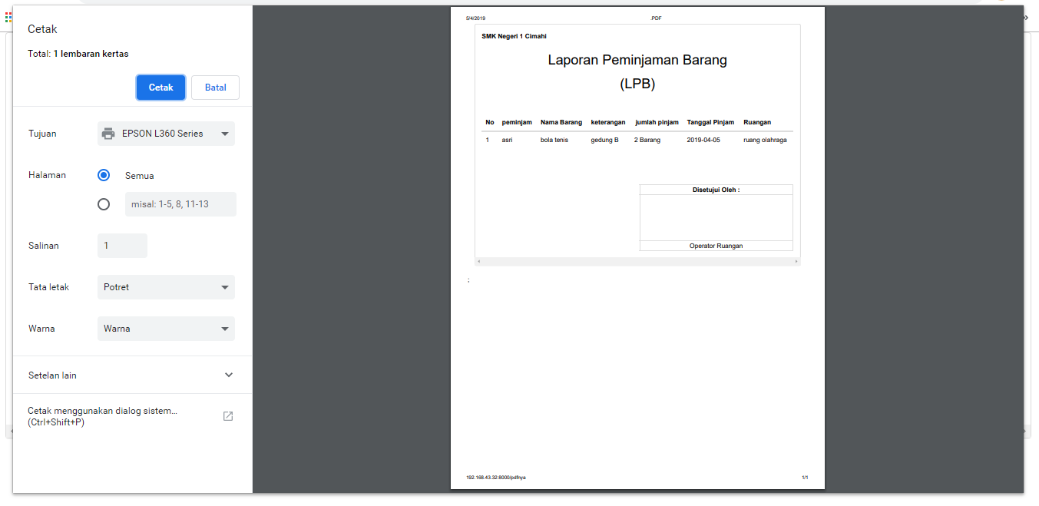

INTRUKSI KERJA APLIKASI

SARANA PRASARANA SMK NEGERI 1 CIMAHI

(ANDROID)

1. Login dan Registrasi
2. Halaman awal

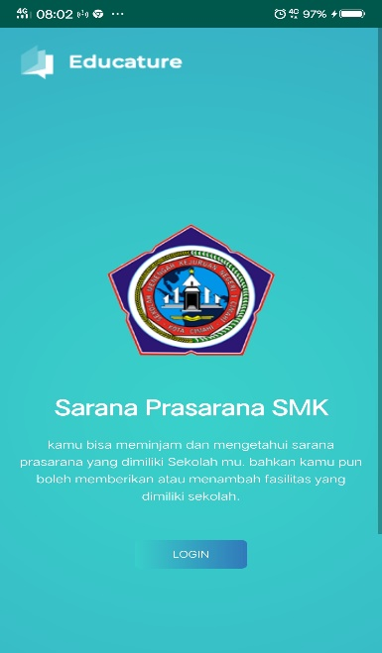

1. Halaman ini adalah halaman pembuka dari aplikasi sarana prasarana SMK Negeri 1 Cimahi
2. Halaman Login

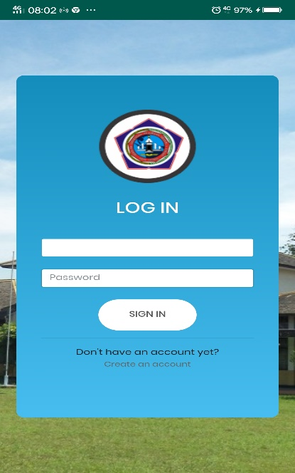

1. Untuk masuk ke aplikasi ini, yang pertama kali anda harus lakukan adalah login, dengan akun yang telah anda miliki.
2. Jika anda belum memiliki akun, anda bisa membuat akun baru dengan meng klik “CREATE ON ACCOUNT”.
3. Halaman Registrasi

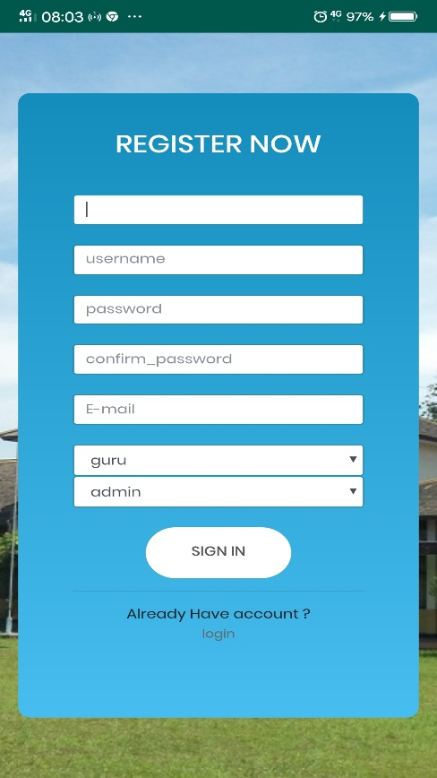

1. Setelah masuk ke halaman register silahkan isikan data data tersebut dengan sesuai.
2. Untuk user tidak dapat menginpunkan nama user yang sama dengan yang telah tercantum. Ketika user name yang anda masukan terdapat data yang sama, akan memunculkan notifikasi untuk pemberitahuan.
3. Pwngisian password minimal adalah 6 digit.
4. User Admin
5. Halaman Dasboard Admin

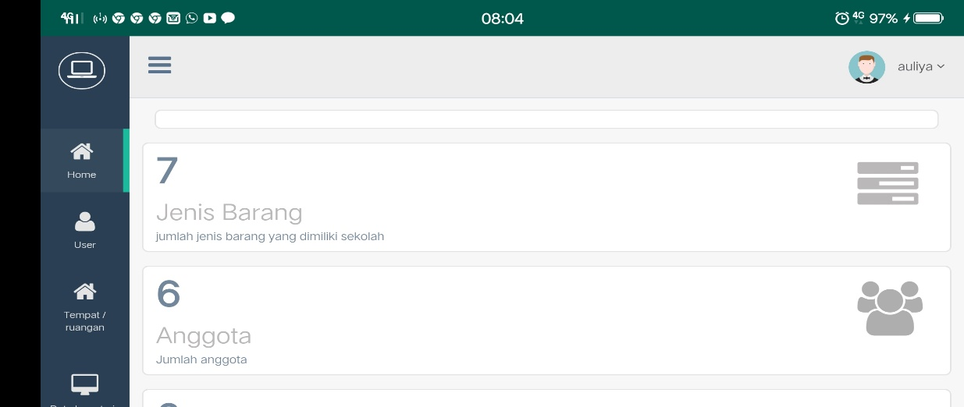

1. Jika anda masuk sebagai admin, maka tampilan pertama yang akan muncul adalah tapilan seperti diatas.
2. Terdapat data data seperti data jenis barang, data anggota,data barang yang di pinjam, jumlah barang inventaris, dan jumlah stok tersedia.
3. Halaman List User

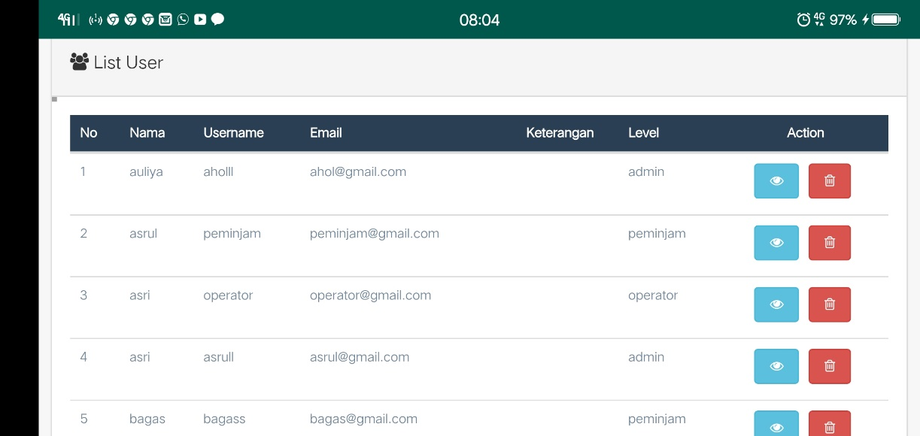

1. Halaman di atas adalah halaman data user dimana admin dapat mengetahui siapa saja yang telah melakukan registrasi di aplikasi tersebut.
2. Untuk menghapus data user anda bisa menekan button seperti gambar disamping.
3. Untuk mengubah dan melihat data user anda bisa klik button seperti gambar disamping.
4. Halaman Lihat dan edit user

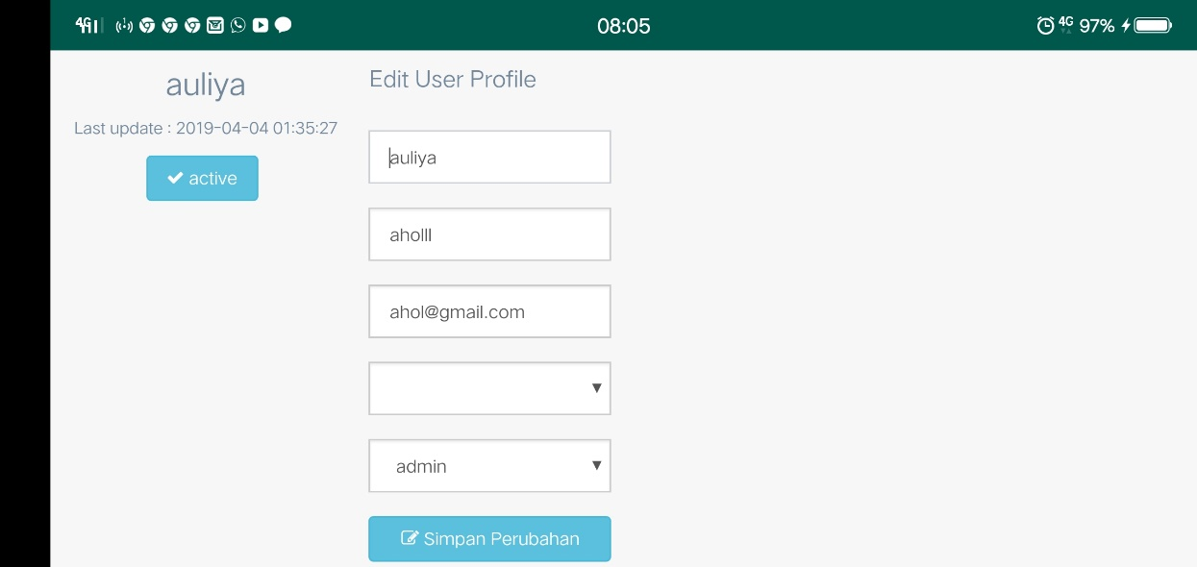

1. Ketika anda masuk kehalaman lihat user maka anda dapat mengetahui tentang data user tersebut, dan mengetahui bahwa akun user tersebut masih aktif atau tidak.
2. Untuk merubah data nya, anda hanya tinggal merubah data mana yang akan dirubah, setelah itu klik button “SIMPAN PERUBAHAN” maka data user akan berubah.
3. Halaman Data Ruang

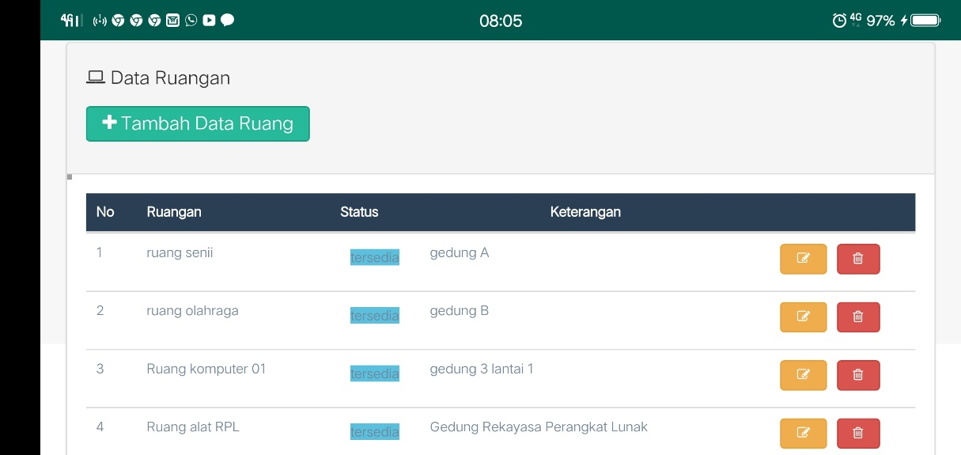

1. Halaman data ruang adalah halaman agar admin mengetauhi terdapat ruangan apa saja yang terdapat barang inventaris yang dimiliki sekolah.
2. Anda bisa meng hapus data tersebut dengan meng klik button .
3. Selain itu data ruangan pun bisa anda rubah dengan meng klik button .
4. Setelah mengklik button diatas akan muncul halaman edit, dan anda tinggal merubah datanya sesuai data yang diinginkan.

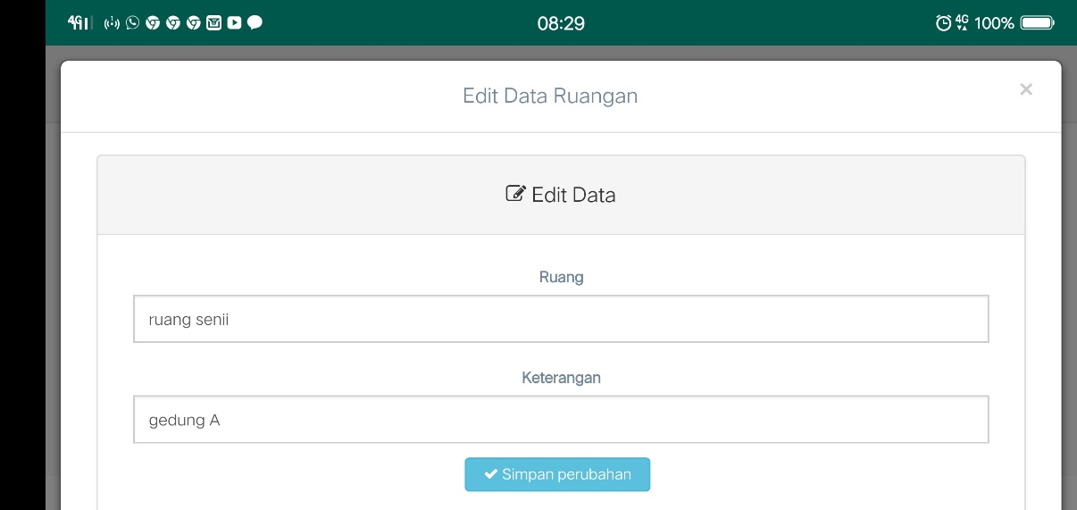

1. Untuk menambahkan data ruangan baru anda bisa meng klik button



1. Halaman tambah ruangan.

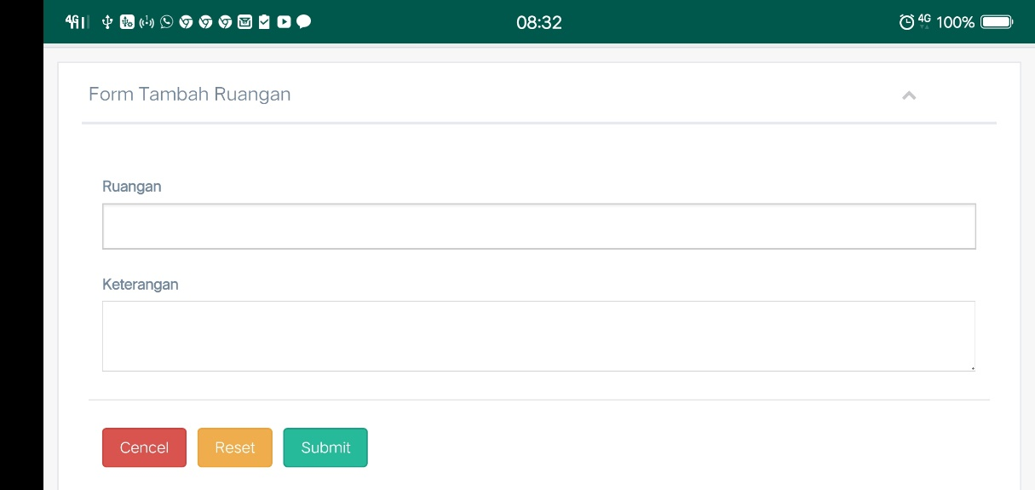

1. Untuk menambahkan data ruang anda hanya tinggal meng inputkan data data nya.
2. Setelah data terisi klik button “SUBMIT”.
3. Jika anda tidak jadi menambahkan data klik button “ CENCEL”.
4. Untuk menghapus data yang telah diisi klik button “RESET”
5. Halaman data inventaris

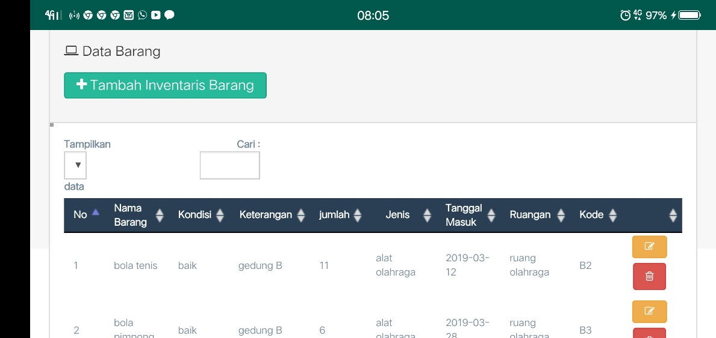

1. Halaman data inventaris adalah halaman agar admin mengetauhi barang atau inventaris apa saja yang dimiliki sekolah.
2. Anda bisa meng hapus data tersebut dengan meng klik button .
3. Selain itu data ruangan pun bisa anda rubah dengan meng klik button .
4. Setelah mengklik button diatas akan muncul halaman edit, dan anda tinggal merubah datanya sesuai data yang diinginkan.

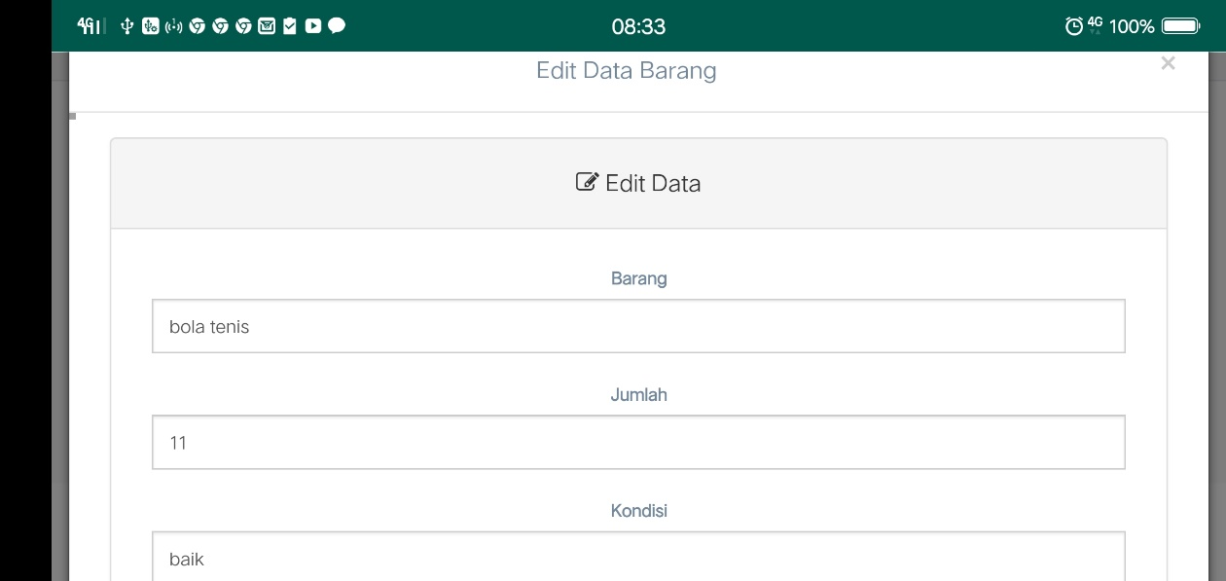

1. Untuk menambahkan data inventaris baru anda bisa meng klik button



1. Halaman form tambah data inventaris

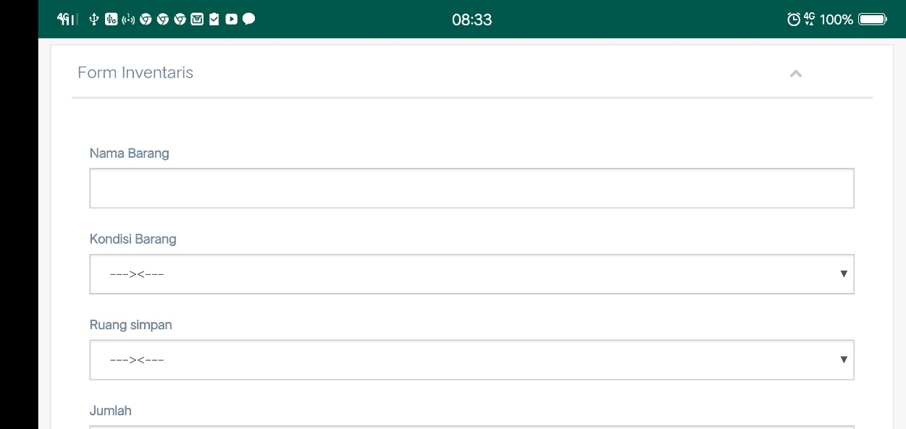

1. Halaman tambah inventaris adalah halaman untuk anda menambahkan data inventaris baru.
2. Setelah data terisi klik button “SUBMIT”.
3. Jika anda tidak jadi menambahkan data klik button “ CENCEL”.
4. Untuk menghapus data yang telah diisi klik button “RESET”.
5. Data peminjaman

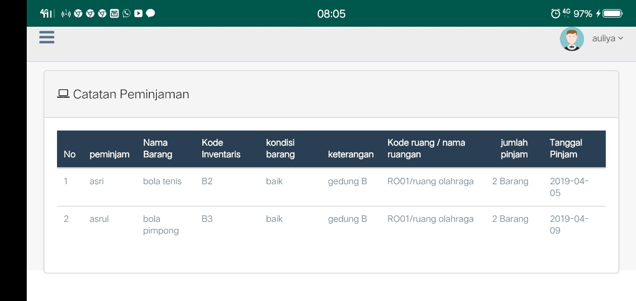

1. Halaman data peminjaman adalah halaman untuk admin mengetahui siapa saja peminjam yang sedang meminjam barang, dan mengontrol jika terdapat peminjam yang belum mengembalikan barang.
2. User Operator
3. Dasboard operator

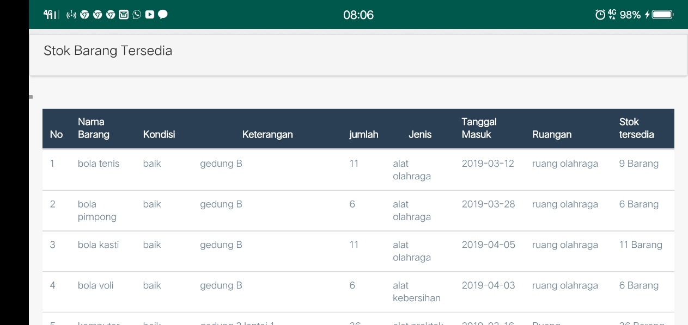

1. jika anda masuk sebagai operator halaman yang pertama kali muncul adalah halaman seperti diatas, terdapat data stok barang yang tersedia.
2. Halaman data pengembalian

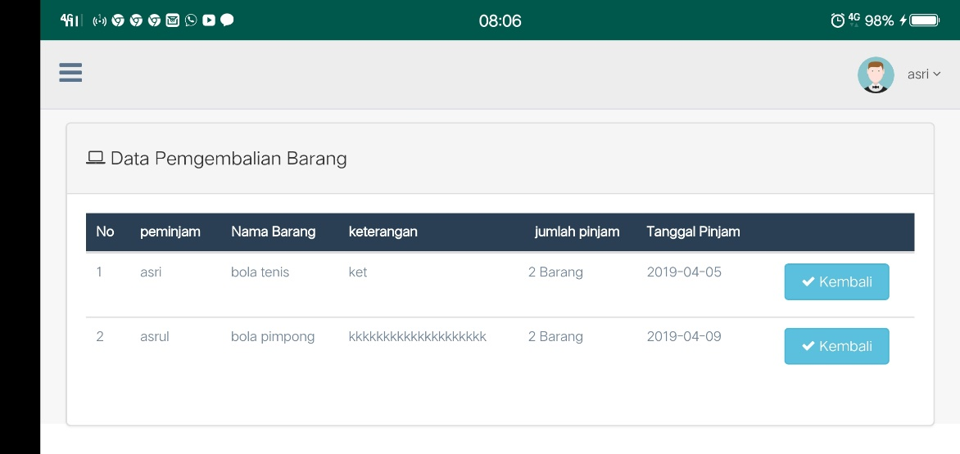

1. data pengembalian adalah halaman dimana operator mengatur data jika barang yang telah dipinjam oleh peminjam telah dikembalikan.
2. Halaman ini pun bisa menjadikan informasi untuk operator untuk mengetahui barang mana yang belum kembali dan siapa yang meminjam nya.
3. Untuk melakukana aksi pengembalian data anda hanya tinggal meng klik button .
4. Halaman Pinjam barang



1. data pinjam barang adalah halaman untuk melakukan peminjaman barang, jika terdapat pegawai yang tidak memiliki akun dan ingin meminjam barang bisa melalui operator untuk melakukan transaksi peminjaman barang.
2. Terdapat data data barang yang tersedia, untuk melakukan peminjaman ada hanya tinggal meng klik button .
3. Setelah anda mengklik button diatas maka akan muncul tampilan seperti dibawah, anda hanya tinggal mengisikan data data nya dengan sesuai. Setelah anda mengisi data tunggulah sampai permintaan anda telah disetujui.

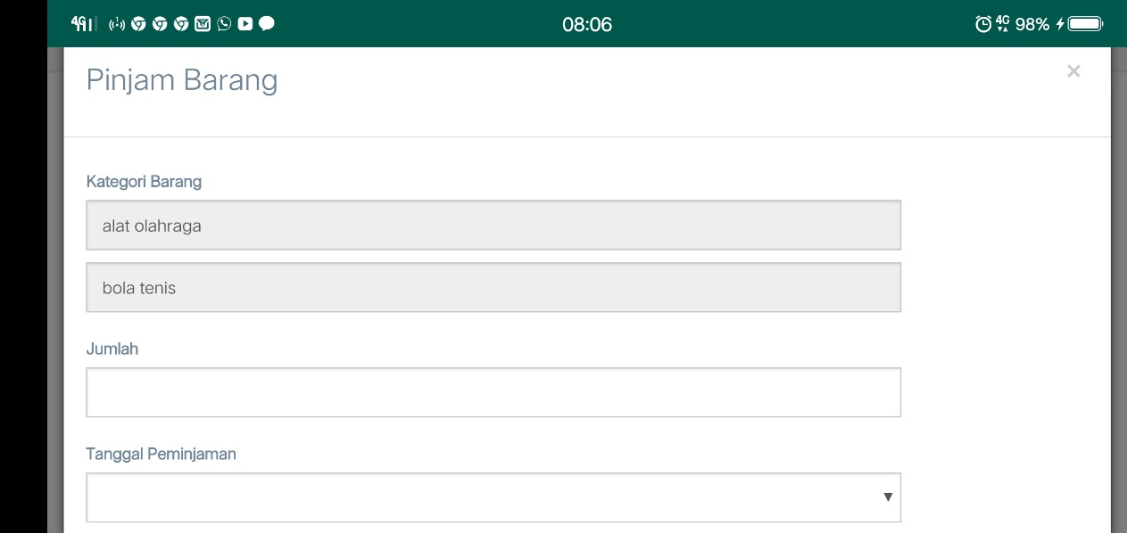

1. Approve permintaan

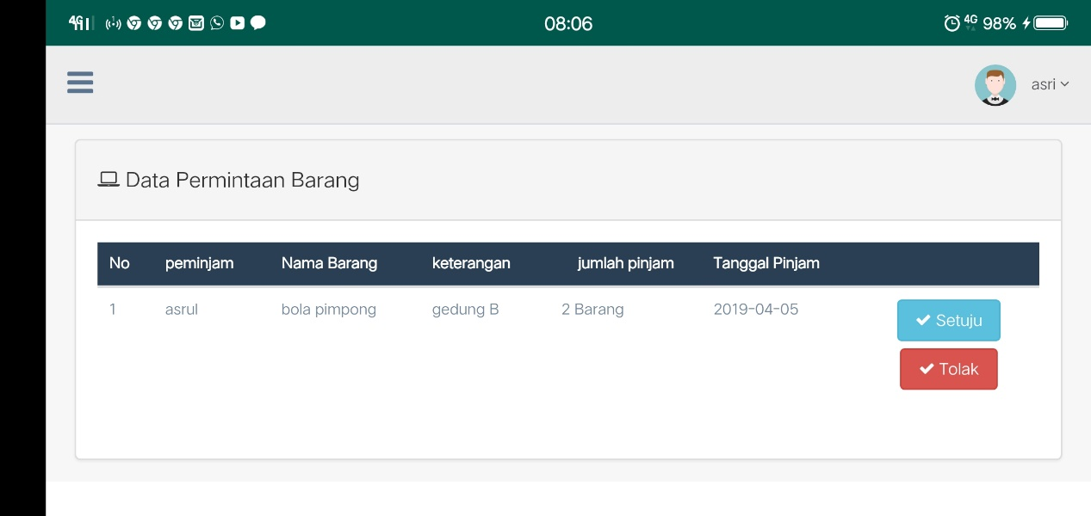

1. halaman approve permintaan adalah halaman dimana operator dapat mengetahui jika ada peminjam yang akan meminjam barang. Oprator dapat menolak atau men setujui permintaan tersebut.
2. Untuk menerima permintaan klik button .
3. Untuk menolak permintaan klik button .
4. Laporan Peminjaman

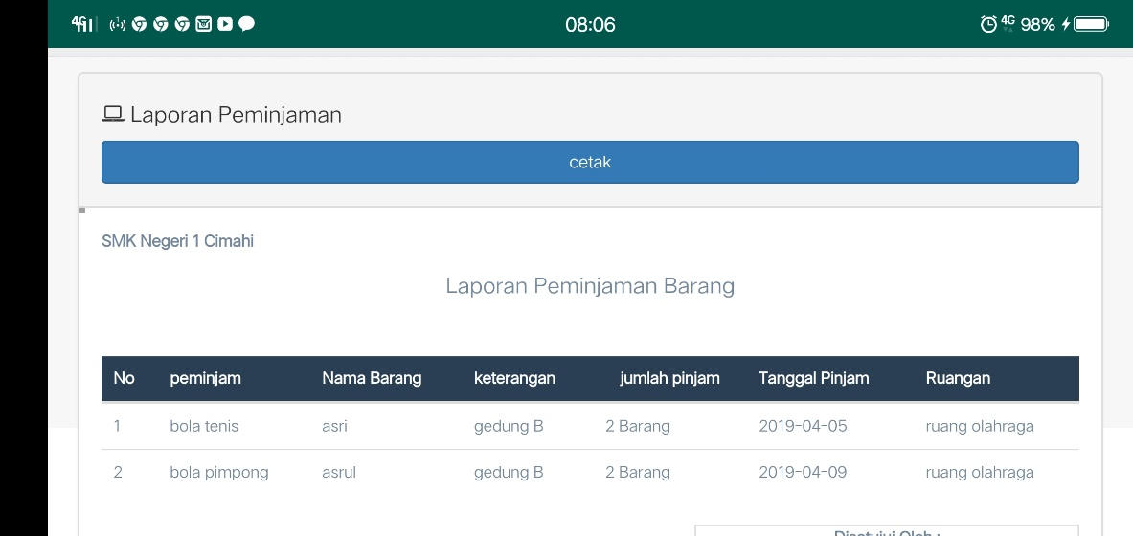

1. halaman laporan peminjaman adalah halaman untuk mengetahui bahwa permintaan anda telah disetujui.
2. Klik button  untuk mencetak halaman laporan.
3. Berikut adalah halaman jika anda akan mencetak laporan peminjaman tersebut.

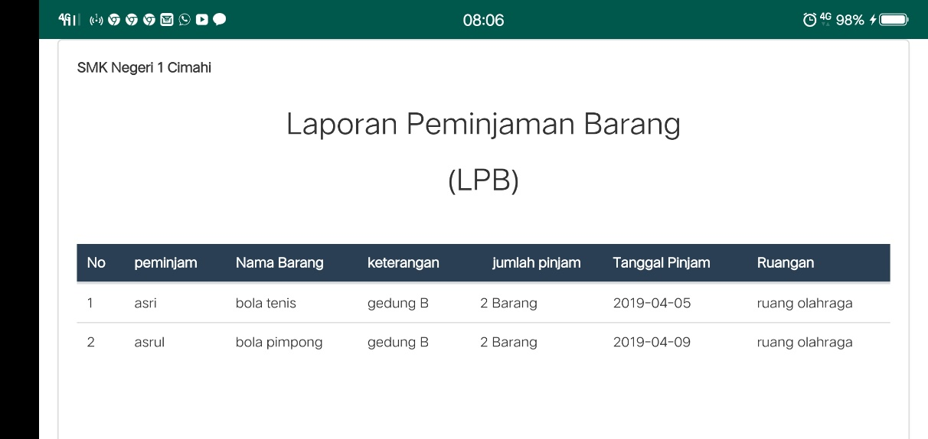

1. User peminjam
2. Dasboard Peminjam

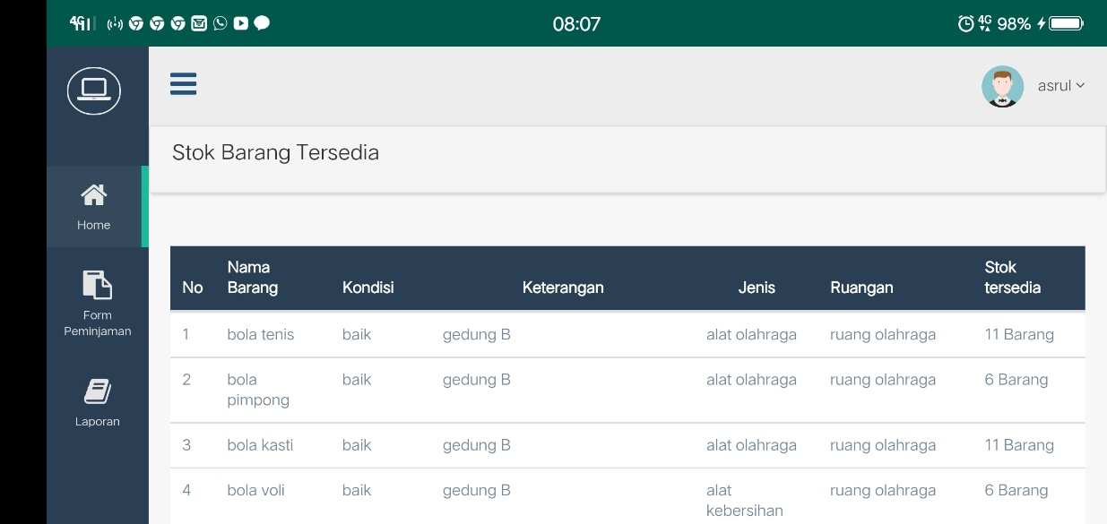

1. jika anda masuk sebagai peminjam sebagai peminjam maka halaman yang pertama kali muncul adalah halaman seperti diatas.
2. Terdapat data stok barang yang tersedia.
3. Halaman Pinjam Barang



1. data pinjam barang adalah halaman untuk melakukan peminjaman barang yang akan anda pinjam.
2. Terdapat data data barang yang tersedia, untuk melakukan peminjaman ada hanya tinggal meng klik button .
3. Setelah anda mengklik button diatas maka akan muncul tampilan seperti dibawah, anda hanya tinggal mengisikan data data nya dengan sesuai. Setelah anda mengisi data tunggulah sampai permintaan anda telah disetujui.

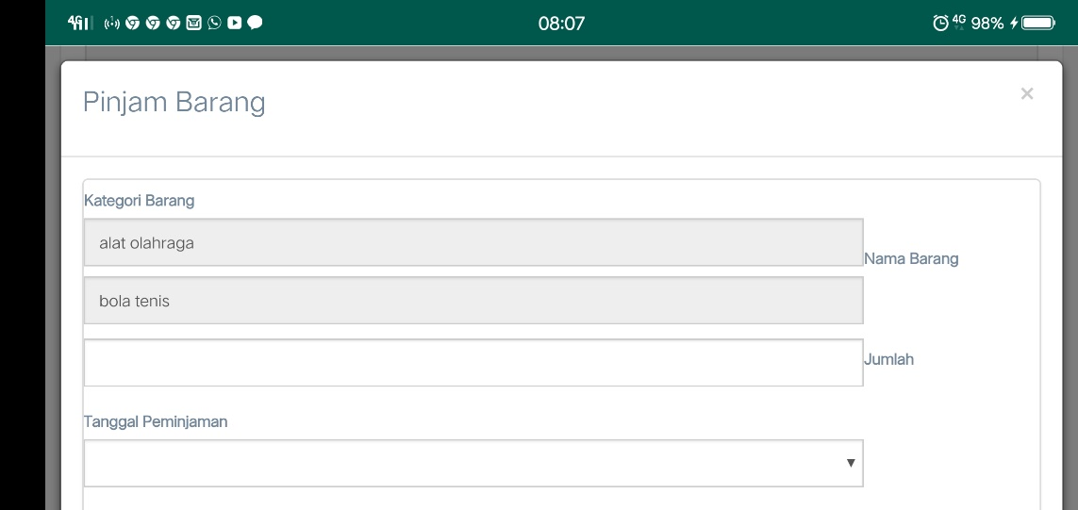

1. Halaman Laporan

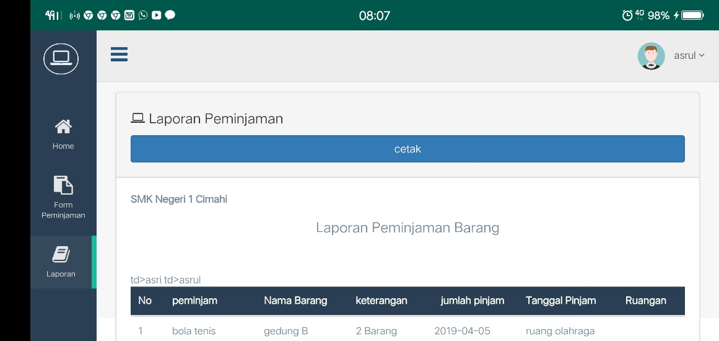

1. halaman laporan peminjaman adalah halaman untuk mengetahui bahwa permintaan anda telah disetujui.
2. Klik button  untuk mencetak halaman laporan.
3. Berikut adalah halaman jika anda akan mencetak laporan peminjaman tersebut.

